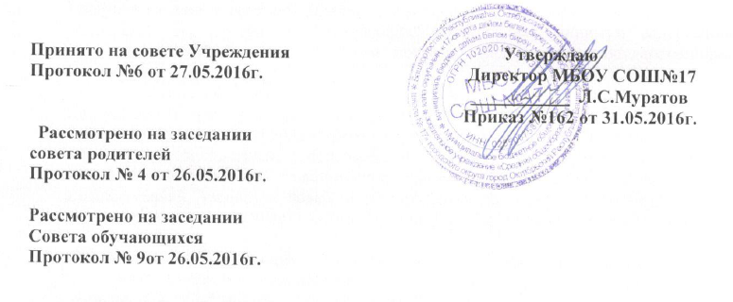

ПОЛОЖЕНИЕ
о режиме занятий

- Общие положения
  - Настоящее Положение о режиме занятий (Далее-Положение) разработано в соответствии со статьёй 28 и пунктом 2 статьи 30 Федерального закона «Об образовании в Российской Федерации» от 29 декабря 2012 г. № 273- ФЗ (с изменениями и дополнениями) и СанПиН 2.4.2.2821-10 "Санитарно- эпидемиологические требования к условиям и организации обучения в общеобразовательных учреждениях", утверждёнными Постановлением Главного государственного санитарного врача Российской Федерации от 29 декабря 2010 г. № 189 (с изменениями от 24.1 1.2015г. №81).
  - Положение регламентирует режим занятий обучающихся в муниципальном бюджетном общеобразовательном учреждении «Средняя общеобразовательная школа №17» городского округа город Октябрьский Республики Башкортостан (далее - Учреждение).
- Режим занятий
  - Учебный год в Учреждении начинается первого сентября и заканчивается в соответствии с календарным учебным графиком и учебным планом соответствующей образовательной программы.
  - Продолжительность учебного года составляет не менее 32 недель и не более 35 недель.
Учебный год условно делится на четыре учебных четверти для обучающихся 1-9 классов, на учебные полугодия - для обучающихся 10, 11 классов.
  - Продолжительность учебных четвертей, полугодий, каникул и промежуточной аттестации обучающихся 2-8,10 классов регламентируется календарным учебным графиком, который утверждается приказом директора Учреждения.
  - Государственная итоговая аттестация выпускников 9,11 классов регламентируется и проводится в сроки, установленные Министерством образования и науки РФ.
  - Учебные занятия проводятся в первую смену с 8 часов 30 минут:
в 1 классе – по 5-дневной учебной неделе;
во 2-4 классах – по 6-дневной учебной неделе, при максимальной величине недельной образовательной нагрузки 26 академических часов;
в 5 классах – по 6-дневной учебной неделе, при максимальной величине недельной образовательной нагрузки 32 академических часа;
в 6 классах – по 6-дневной учебной неделе, при максимальной величине недельной образовательной нагрузки 33 академических часа;
в 7 классах - по 6-дневной учебной неделе, при максимальной величине недельной образовательной нагрузки 35 академических часов;
в 8-9 классах - по 6-дневной учебной неделе, при максимальной величине недельной образовательной нагрузки 36 академических часов;
в 10-11 классах - по 6-дневной учебной неделе, при максимальной величине недельной образовательной нагрузки 37 академических часов
  - Для обучающихся первых классов устанавливается следующий режим занятий:
- в сентябре и октябре – по 3 урока продолжительностью 35 минут;
- в ноябре и декабре – по 4 урока продолжительностью 35 минут и один раз в неделю пять уроков за счет урока физической культуры
- с января по май – по 4 урока продолжительностью 40 минут и один раз в неделю пять уроков за счет урока физической культуры
2.7. Продолжительность каждого урочного занятия (академического часа) во 2-11 классах составляет 45 минут
2.8. Для обучающихся 2-4 классов проводится не более 5 уроков в день и один раз в неделю 6 уроков за счет урока физической культуры
2.9 . Для обучающихся 5-7 классов проводится не более 7 уроков в день.
2.10. Для обучающихся 8-11 классов проводится не более 8 уроков в день.
2.11. Расписание учебных занятий составляется в строгом соответствии с требованиями СанПиН 2.4.2.2821-10 "Санитарно-эпидемиологические требования к условиям и организации обучения в общеобразовательных учреждениях", утверждёнными Постановлением Главного государственного санитарного врача Российской Федерации от 29 декабря 2010 г. № 189 (с изменениями от 24.11.2015г. №81) и утверждается приказом директора Учреждения.
- Продолжительность перемен между уроками составляет не менее 10 минут. После 2 и 3 уроков продолжительность перемен составляет 20 и 25 минут, после 3 урока -15 минут
- Расписание звонков составляется в соответствии с требованиями СанПиН 2.4.2.2821-10 "Санитарно-эпидемиологические требования к условиям и организации обучения в общеобразовательных учреждениях", утверждёнными Постановлением Главного государственного санитарного врача Российской Федерации от 29 декабря 2010 г. № 189 (с изменениями от 24.11.2015г. №81) и утверждается приказом директора Учреждения.
- Обучающиеся должны приходить в Учреждение не позднее 8 часов 20 минут. Опоздание на уроки недопустимо.
- Горячее питание обучающихся осуществляется в соответствии с расписанием, утверждаемым на каждый учебный год директором по согласованию с советом родителей и советом обучающихся.

